附表二
桃園市108學年度國民中小學教師素養導向優良教學示例獎勵計畫
課程活動設計
壹、課程設計理念
廣告音樂早已悄悄融入在生活中，當我們看到某項產品，腦海竟能自動播放與該產品相關的旋律!本單元將帶領學生探索生活中常接觸到的廣告音樂，介紹與賞析其創作動機，並透過創意發想與意見討論，讓學生嘗試創作或改編廣告歌曲，又為了呼應廣告音樂歌詞內容強調產品特色，因此將歌詞創作之主題設計導向為校本課程，帶領學生探索自己所屬學校之特色，並將創作之歌詞內容融入校園特色，嘗試創作出屬於自己校園回憶的歌曲，讓學生作品能夠同時兼具廣告以及紀念意涵之音樂作品，更具有意義。除此之外，此次創作活動亦作為日後九年級畢業歌曲創作之前置暖身作業，待升上九年級開始進行畢業歌創作時，學生會因為已具備先備經驗而更具有概念、架構、方向等想法。

貳、課程架構 (含主題、活動、目標、學習對象年級、學習活動名稱、評量等，以及這些要素的關係)
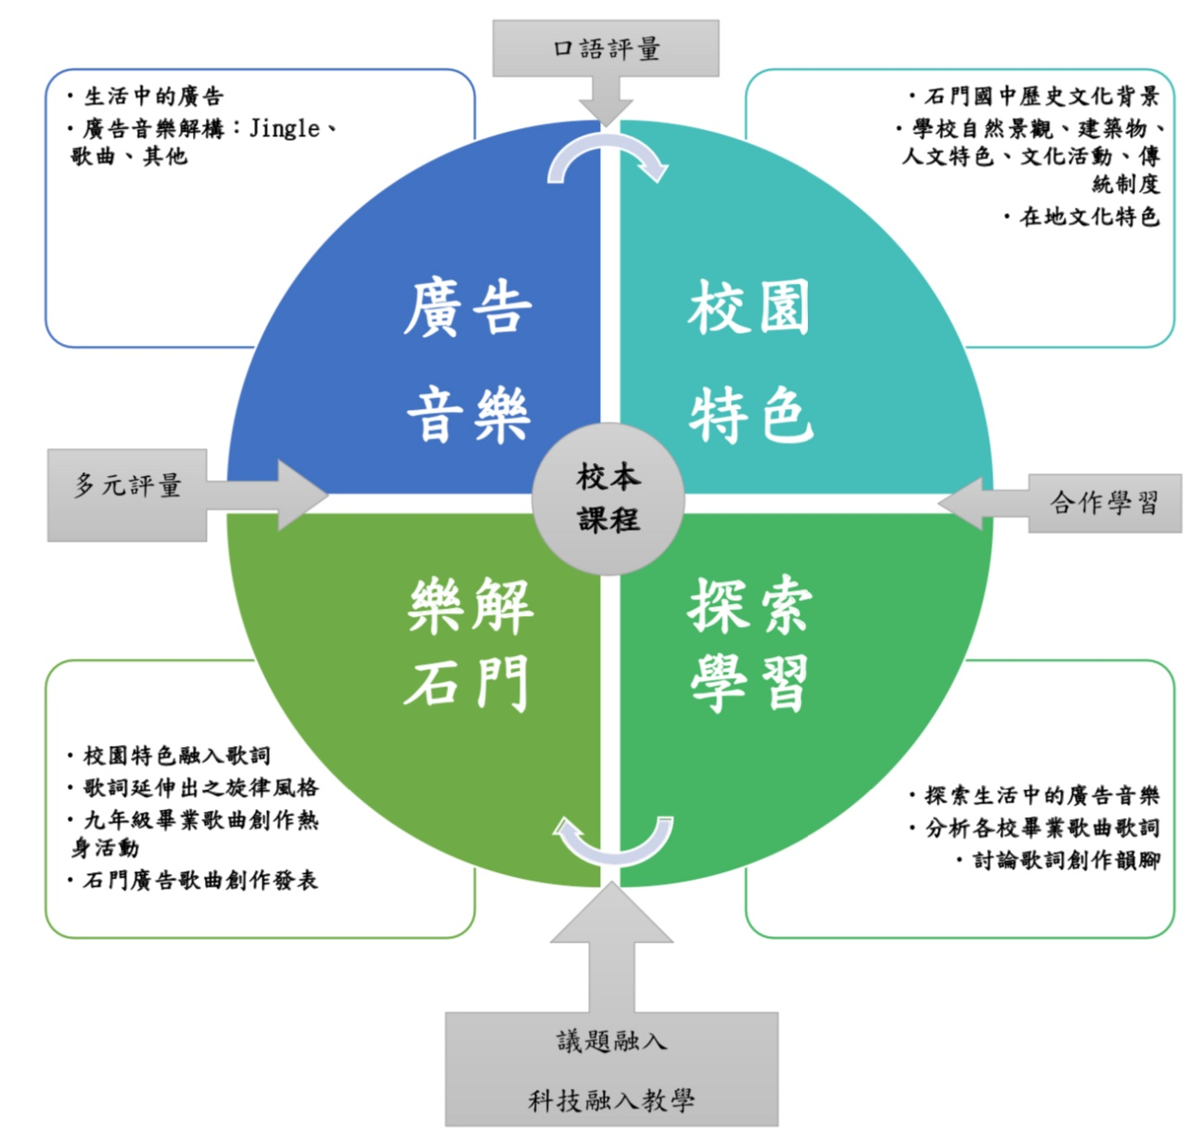

參、課程內容
領域/科目 |  |  | 藝術領域/音樂 | 設計者 |  |  | 劉婉柔
實施年級 |  |  | 八年級 | 總節數 |  |  | 共_8_節，_360_分鐘
單元名稱 |  |  | 樂解石門
設計依據
學習重點 |  | 學習表現 | 音1-IV-2 能融入傳統、當代或流行音樂的風格，改編樂曲，以表達觀點。  音2-IV-1 能使用適當的音樂語彙，賞析各類音樂作品，體會藝術文化之美。  音2-IV-2 能透過討論，以探究樂曲創作背景與社會文化關聯及其意義，表達多元觀點。  音3-IV-2 能運用科技媒體蒐集藝文資訊或聆賞音樂，以培養自主學習音樂的興趣與發展。 | 核心素養 |  | A 自主行動  A2 系統思考與解決問題  A3 規劃執行與創新應變  B 溝通互動  B1 符號運用與溝通表達  B2 科技資訊與媒體素養  B3 藝術涵養與美感素養  C 社會參與  C2 人際關係與團隊合作
 |  | 學習內容 | 音E-IV-2 樂器的構造、發音原理、演奏技巧，以及不同的演奏形式。  音A-IV-1 器樂曲或聲樂曲，如傳統戲曲、音樂劇、世界音樂、電影配樂等多元風格之樂曲。各種音樂展演形式，以及樂曲之作曲家、音樂表演團體與創作背景。  音A-IV-2 相關音樂語彙，如音色、和聲等描述音樂元素之音樂術語，或相關之一般性用語。  音P-IV-1 音樂與跨領域藝術文化活動。
議題融入 |  |  | 科技教育、資訊教育。
教材來源 |  |  | 康軒八上創意好點子單元第二課廣告音樂大解密、自編教材、網路影音。  網路影音Youtube連結(教師個人帳號播放清單)：  https://www.youtube.com/playlist?list=PLF4JuFtjlO0RVo5XFOseW1CyTP131SHK7  自編教材Google線上PPT(教師個人帳號)連結：  https://docs.google.com/presentation/d/1IUmxn-HBRznEGK02Q7J2bnDr4hFU818yx6YayrLH-IY/edit?usp=sharing
教學設備/資源 |  |  | 投影機、筆電(使用介面：Google線上PPT、Youtube影片、Seesaw網站)、中音直笛、小組記分板、學習單(含小組互評表)、小白板(一組一個)、平板(一組一台)。
課程目標
- 能認識生活中廣告音樂以及常見之使用策略：認識Jingle、歌曲及其他運用。(音2-IV-1、音A-IV-1、音P-IV-1)
- 能透過合作學習改編廣告Jingle旋律，並以中音直笛共同演奏。(音1-IV-2、音E-IV-2、音A-IV-2)
- 能透過合作學習探索校園特色，並找出屬於校園特色之關鍵字。並且欣賞各校畢業歌曲作品，分析如何將校園特色融入歌詞中。(音2-IV-1、音A-IV-1)
- 能運用科技產品蒐集資料、分析資料，統整，將資料應用於歌詞、曲之創作，再透過合作學習修改調整歌詞。(音2-IV-2、音3-IV-2、音A-IV-1、音P-IV-1)
- 能上台口頭發表創作作品，完整表達創作理念、過程、內容等作品介紹，並以創意形式表演。(音1-IV-2、音P-IV-1)
運用之學習策略
(包含動機策略、後設認知策略、思考策略、一般性學習策略、領域/群科/學程/科目特定的學習策略)
異質分組、有效教學、合作學習、互動學習、引導式問答、直接教學法、探索學習、科技融入教學之應用、多元評量

教學活動設計
節數 | 教學活動內容及實施方式 |  |  |  | 教學  資源 |  | 時間  分配 | 評量 | 備註
第一節 | ◎教師課前準備：全班按音樂演奏能力進行異質分組。  ◎學生課前準備：攜帶中音直笛、文具。  一、引起動機  秀出7-11便利店、中國信託、伯朗咖啡、全家便利店、白蘭氏雞精等廣告Logo，教師提問：看到這些Logo會想到關於它的什麼旋律？以小組搶答、競賽加分形式進行問答活動。  二、發展活動  - 播放引起動機之五種Jingle旋律，介紹Jingle。  - 各組討論生活中有聽過哪些廣告Jingle旋律，將該廣告宣傳之產品名稱寫在白板上。  - 各組派一代表上台發表討論內容，發表完整組別有小組加分獎勵。  三、綜合活動  - 介紹三段廣告Jingle旋律特色－《中國信託》、《伯朗咖啡》、《全家便利店》  - 複習中音直笛指法並嘗試吹奏三段廣告Jingle旋律。  - 預告下節課將挑戰改編三段廣告Jingle旋律。 |  |  |  | 筆電(PPT、Youtube)投影機、小組記分板、小組小白板、中音直笛 |  | 10  5  5  10  2  10  3 | 分組評量  觀察評量  口語評量  分組評量  實作評量
第二節 | 一、引起動機  複習直笛指法、三首廣告Jingle旋律－《中國信託》、《伯朗咖啡》、《全家便利店》。  二、發展活動  1.說明改編Jingle旋律的規則，並示範改編。  2.請各組討論如何改編，將改編的旋律以簡譜  或唱名方式記譜在白板上，並練習至全組能  共同吹奏。  3.各組發表改編成果，發表成功且具創意之組  別有小組加分獎勵。  4.補充介紹《中國信託》、《全家便利店》很好  改編又順耳好聽的關鍵原因是使用五聲音  階。  三、綜合活動  - 以《Pinky》、《綠油精》、《奇異果之歌》、《麥香無敵畢業歌》四首廣告歌曲為例，介紹廣告歌曲的旋律使用形式種類大致有三：  - 民謠、童謠改編-《Pinky》、《綠油精》。  - 流行歌曲改編-《奇異果之歌》改編自四分衛樂團《起來》。  - 委託創作(原創)- 後站人樂團《麥香無敵畢業歌》。  - 各組討論生活中除了常見的Jingle，還有哪些廣告歌曲？ |  |  |  | 筆電  (PPT、Youtube)投影機、小組記分板、小組小白板、中音直笛 |  | 5  3  7  10  18  2 | 實作評量  分組評量、實作評量  觀察評量 | (該節為觀議課內容。)  學生討論改編旋律時教師須至各組巡視，即時給予指導與鷹架輔助。
第三節 | 一、引起動機  複習兩種廣告音樂種類－－Jingle與廣告歌曲，以小組搶答、競賽加分形式進行問答活動。  二、發展活動  1.各組討論生活中有聽過哪些廣告歌曲旋律，  將該廣告宣傳之產品名稱寫在白板上。  2.各組派一代表上台發表討論內容，發表完整  組別有小組加分獎勵。  3.教師播放蔡阿嘎影片《十大廣告洗腦歌》，並  帶學生重新統整一次廣告歌曲使用之形式種  類。  三、綜合活動  1.補充介紹除了廣告Jingle以及歌曲之外，其  他類型的廣告音樂使用大致有三：  - 古典音樂-以March汽車、康師父廣告為例，分別使用巴哈《d小調觸技曲與賦格》片段、奧福《布蘭詩歌》片段。  - 現代音樂-以Savrin汽車廣告為例，使用凱文科恩《綠鋼琴》片段。  - 廣告歌手代言-以賓士汽車廣告為例，由Vitas代言演唱《Opera 2》。  2.小組討論若要幫學校設計廣告音樂，可以將  校園那些特色融入歌詞，成為吸引校外人的  亮點？預告接下來要進行的創作將扣合校園  主題。 |  |  |  | 筆電  (PPT、Youtube)投影機、小組記分板、小組小白板 |  | 3  5  15  10  10  2 | 小組評量  小組評量  實作評量  觀察評量  觀察評量
第四節 | 一、引起動機  1.複習上週補充介紹的廣告音樂使用類型，以  小組搶答、競賽加分形式進行問答活動。  二、發展活動  1.簡述學校歷史文化背景，請各組討論學校特  色：以在地文化特色、校內建築物、景觀、  動植物、人文風情、文化活動、傳統制度等  角度切入加以探討，將討論出的特色關鍵字  寫在小白板上。  2.各組派一代表上台發表討論內容，發表完整  組別有小組加分獎勵。  3.以新竹女中《回眸》、臺灣大學《公館遊樂  園》兩首畢業歌曲為例，分析如何運用技巧  將校歌歌詞以及校園特色融入歌詞中。  三、綜合活動  1.期中創作發表活動說明：各組討論如何創作  學校特色之廣告歌曲，將創作理念、過程、  內容以及發表形式寫在學習單上，並於兩週  後發表與演出。  2.創作步驟說明  (1)先討論小組決定創作節目為原創作品還是改  編作品？若為改編作品，分為童謠、民  謠、流行歌曲、RAP等，選出一種改編。  (2)學生可使用平板搜尋想要改編的歌曲，並討  論選出的歌曲是否符合小組創作理念之風  格。  (3)若選擇自己創作作品，將主旋律構思出來，  教師從旁協助引導譜寫。  (4)若選擇改編作品，只需要改編歌詞，以小組  討論形式整理出預備融入校園特色之關鍵字  有哪些？並討論韻腳。  (5)若改編作品視為民謠或童謠，由於形式較為  簡單，除了需注意押韻之外，需另外搭配舞  蹈呈現表演。  - 各組討論創作理念、形式、改編歌詞內容。 |  |  |  | 筆電  (PPT、Youtube)投影機、小組記分板、小組小白板、平板(一組一台) |  | 3  6  10  10  6 | 小組評量  小組評量  口語評量  觀察評量  觀察評量 | 若為改編，選擇一首童謠或民謠改編，屬於較簡易的創作；選擇流行歌曲改編，屬於難度適中的創作；若為原創，屬於難度中上的創作。  適時引導如何透過平板搜尋相關資料並加以整理，以解決改歌詞找不到韻腳或合適詞彙等創作常見之問題。
第五節  、  第六節 | ◎學生準備活動  - 各組討論創作理念、形式、改編歌詞內容、學習單撰寫與美編、排練上台發表與演出，預備兩週後的發表。  2.抽籤決定各組上台發表順序。 |  |  |  | 平板(一組一台)  、學習單  、鋼琴 |  | 45 | 觀察評量 | 學生可視創作進度自行使用鋼琴或自行攜帶欲上台呈現表演之樂器。  教師須於各組巡視創作進度執行之情形，並適時給於指導與鷹架輔助。
第七節 | 一、引起動機  1.抽籤順序前三組於登台前做最後的準備，教師說明上台發表注意事項、小組互評表評分重點。  2.互評表四大重點為台風、創意性、音樂性、團隊精神，口頭發表之互評，須點出至少一個優點以及客觀角度分析一個可以再做得更好的地方或具體建議，不可做攻擊式或個人主觀喜好之偏頗評論，評分分數過低須說明具體原因。  二、發展活動  1.順序一之組別上台發表作品與演出。  2.台下觀眾之五組討論互評表填寫，約兩分鐘  後各組派一代表原地站起來發表互評。  3.順序二之組別上台發表作品與演出。  4.台下觀眾之五組討論互評表填寫，約兩分鐘  後各組派一代表原地站起來發表互評。  5.順序三之組別上台發表作品與演出。  6.台下觀眾之五組討論互評表填寫，約兩分鐘  後各組派一代表原地站起來發表互評。  三、綜合活動  1.教師對三組作品進行整體講評與建議。  2.學生整理心得回饋，撰寫學習單。 |  |  |  | 筆電、學習單 |  | 5  39  1 | 多元評量 | 發展活動：教師須即時給予各組互評時之建議回饋，以維持小組互評時之客觀性與公平性。  學生可使用鋼琴、電腦伴奏音樂或自行攜帶欲上台呈現表演之樂器。
第8節 | 一、引起動機  1.抽籤順序後三組於登台前做最後的準備，教師說明上台發表注意事項、小組互評表評分重點。  2.互評表四大重點為台風、創意性、音樂性、團隊精神，口頭發表之互評，須點出至少一個優點以及客觀角度分析一個可以再做得更好的地方或具體建議，不可做攻擊式或個人主觀喜好之偏頗評論，評分分數過低須說明具體原因。  二、發展活動  1.順序四之組別上台發表作品與演出。  2.台下觀眾之五組討論互評表填寫，約兩分鐘  後各組派一代表原地站起來發表互評。  3.順序五之組別上台發表作品與演出。  4.台下觀眾之五組討論互評表填寫，約兩分鐘  後各組派一代表原地站起來發表互評。  5.順序六之組別上台發表作品與演出。  6.台下觀眾之五組討論互評表填寫，約兩分鐘  後各組派一代表原地站起來發表互評。  三、綜合活動  1.教師對三組作品進行整體講評與建議。  2.學生整理心得回饋，撰寫學習單。  3.各組繳交完成之學習單。  (課程結束) |  |  |  | 筆電、學習單 |  | 3  39  3 | 多元評量 | 學生若改編流行歌曲僅限於校園內發表，並提醒學生為尊重智慧財產權應避免在校外公開或社群網站演出，除非得到原創作者之授權，如若學生積極想得到授權可以指導學生如何寫信給創作者請求授權。
參考資料：
1.康軒八上音樂教師手冊
2.Youtube影片(教師個人播放清單)
https://www.youtube.com/playlist?list=PLF4JuFtjlO0RVo5XFOseW1CyTP131SHK7

實施歷程：照片配合文字說明，並可說明公開授課後專業回饋之內容。
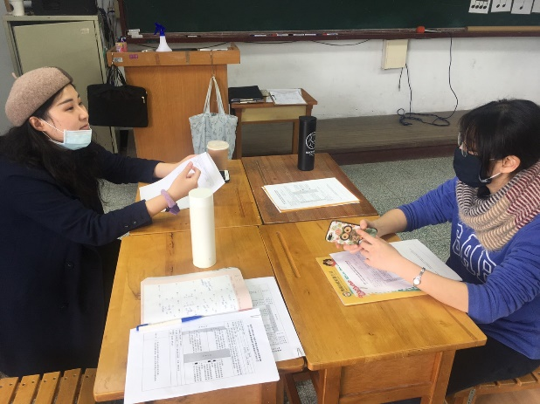
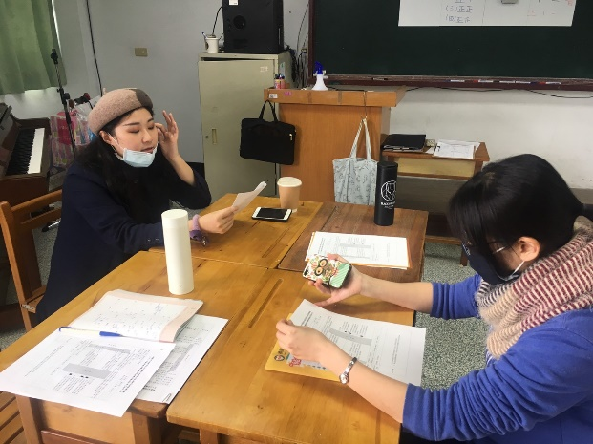

說課會議：說明該節課教學流程及內容。

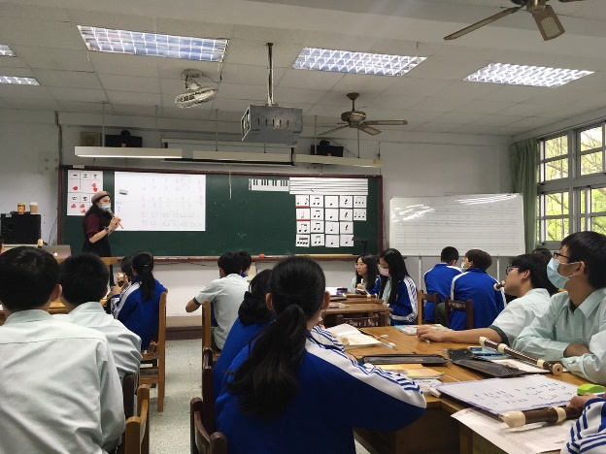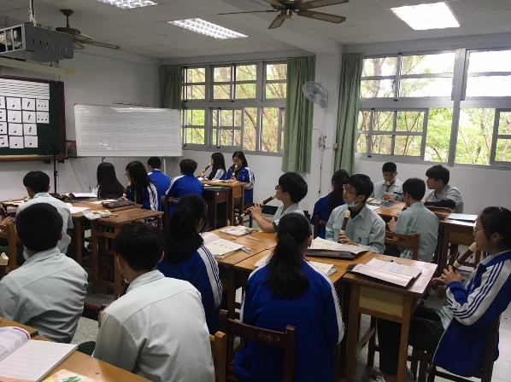

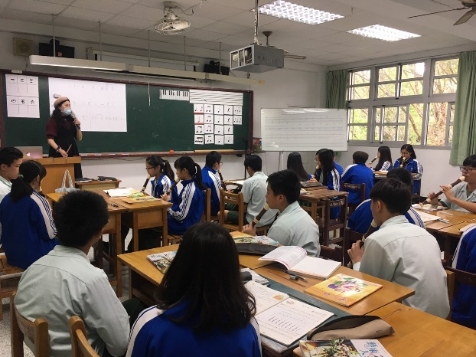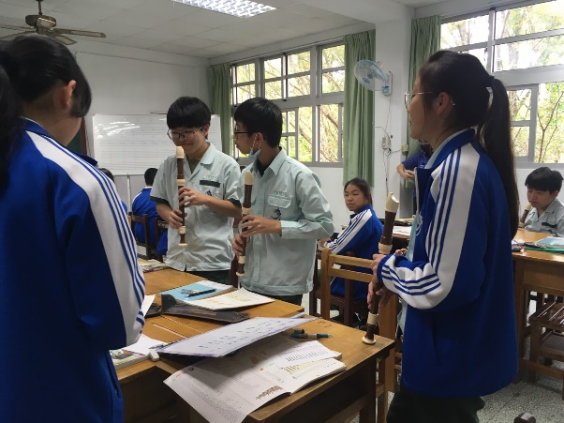

公開觀課：學生聽講、討論與實作成果。

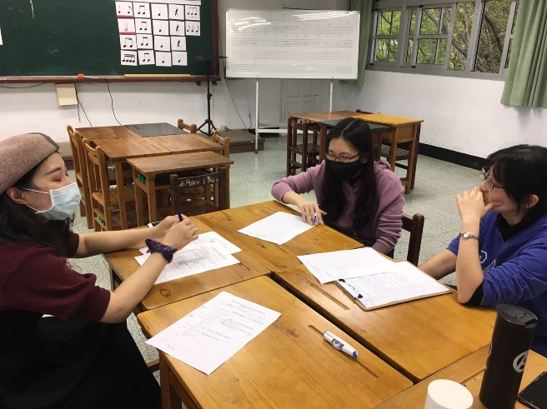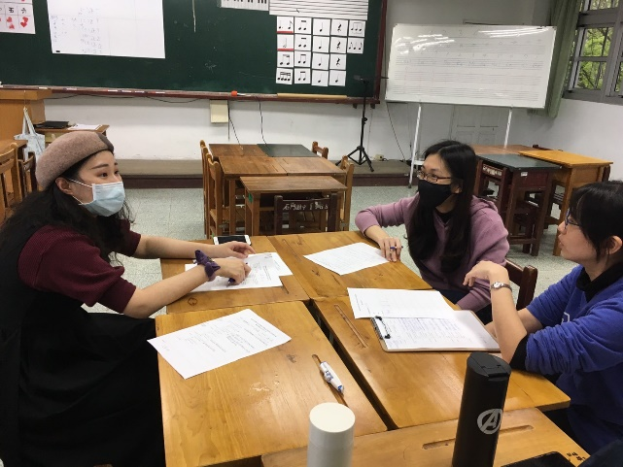

議課回饋：在改編討論的過程，有少部分同學不專心，建議可以推派組長任務以及給予更明確的指導語。學生在廣告音樂聆聽部分相當專注，表示對廣告音樂是有興趣的。

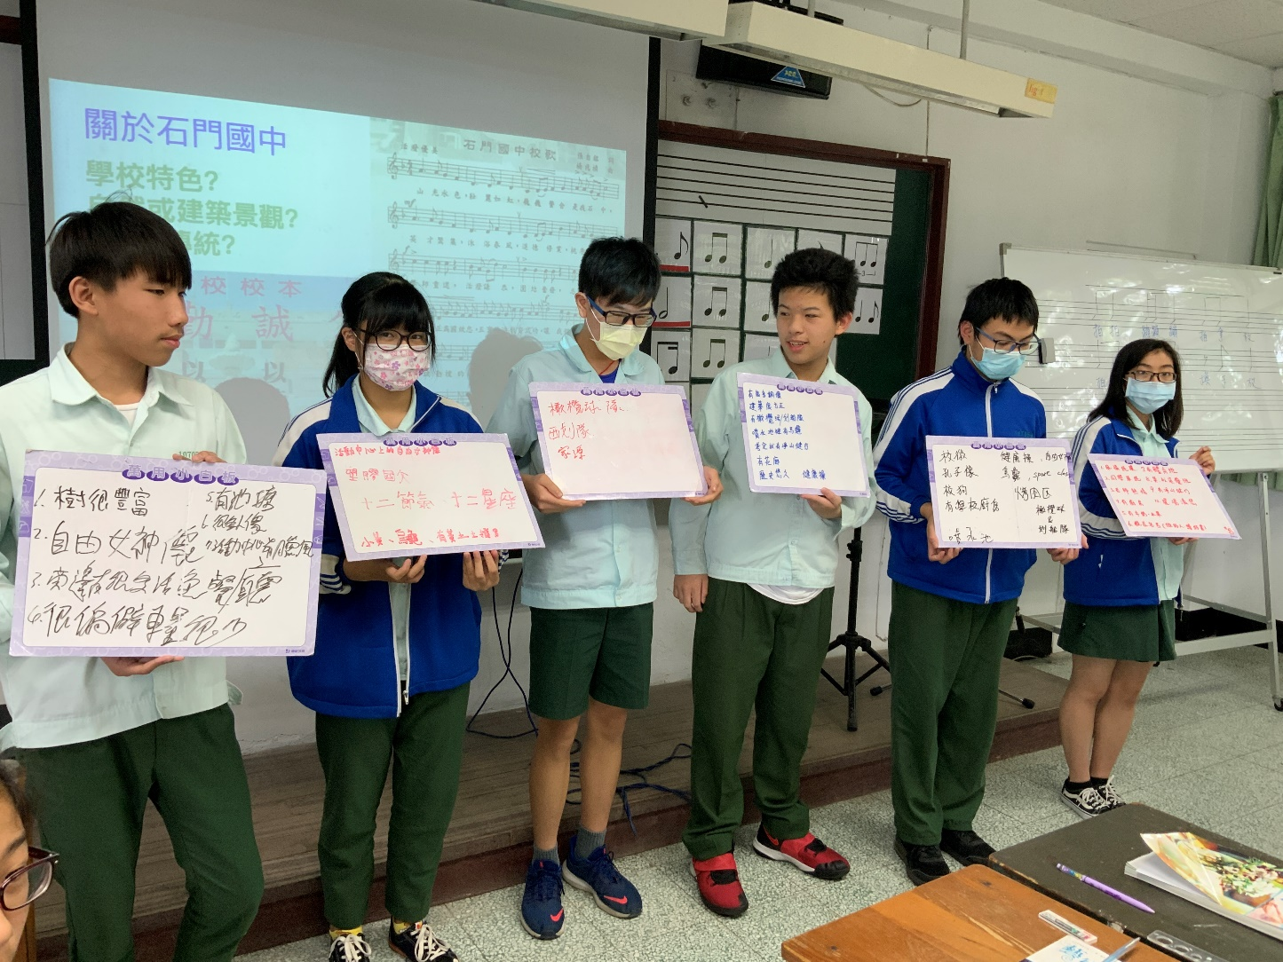

校園特色討論結果以小白板呈現(公開觀課班級803)

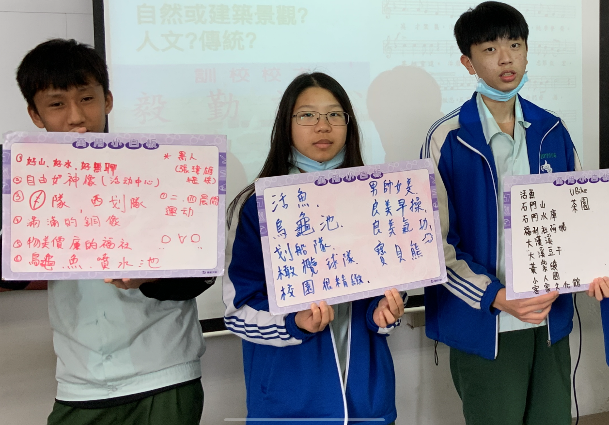

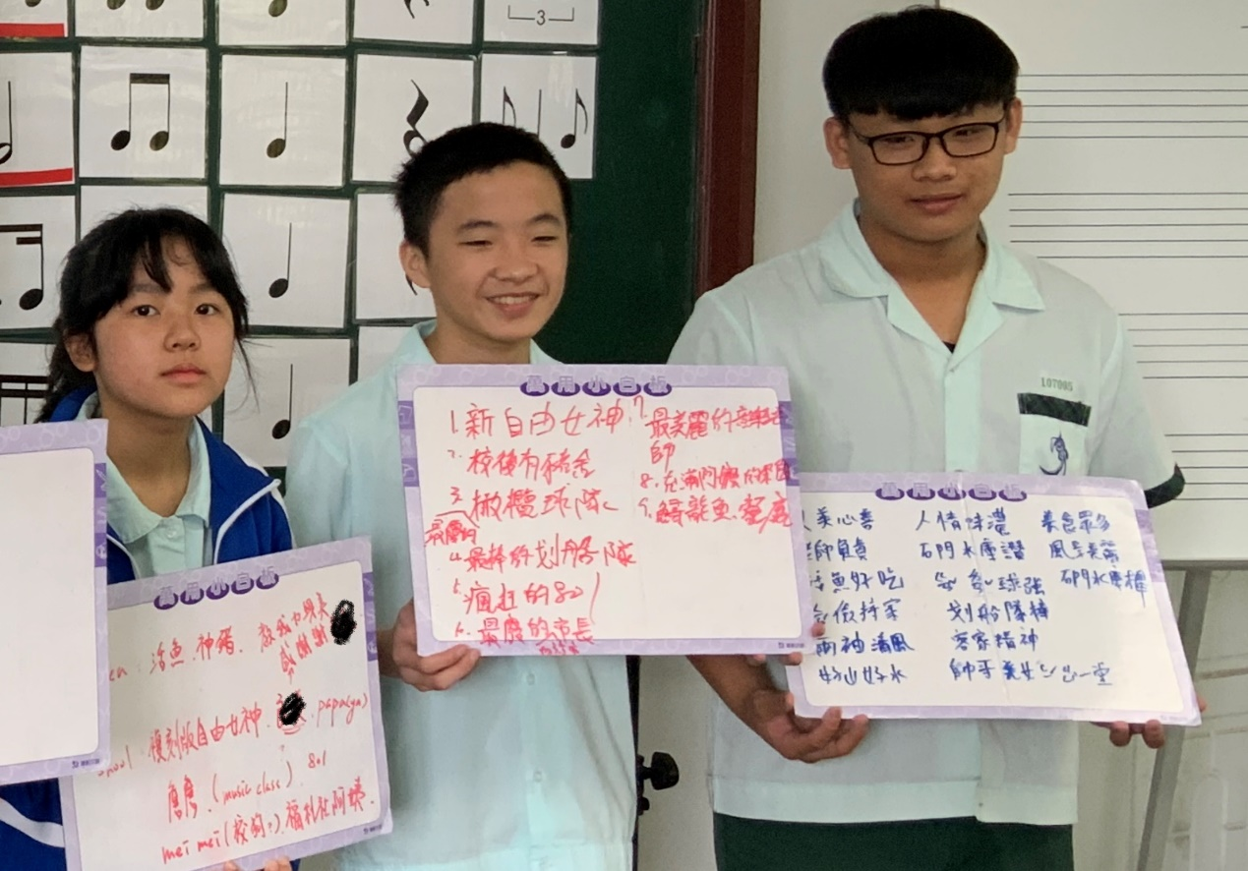

其他班級校園特色討論結果以小白板呈現(801)

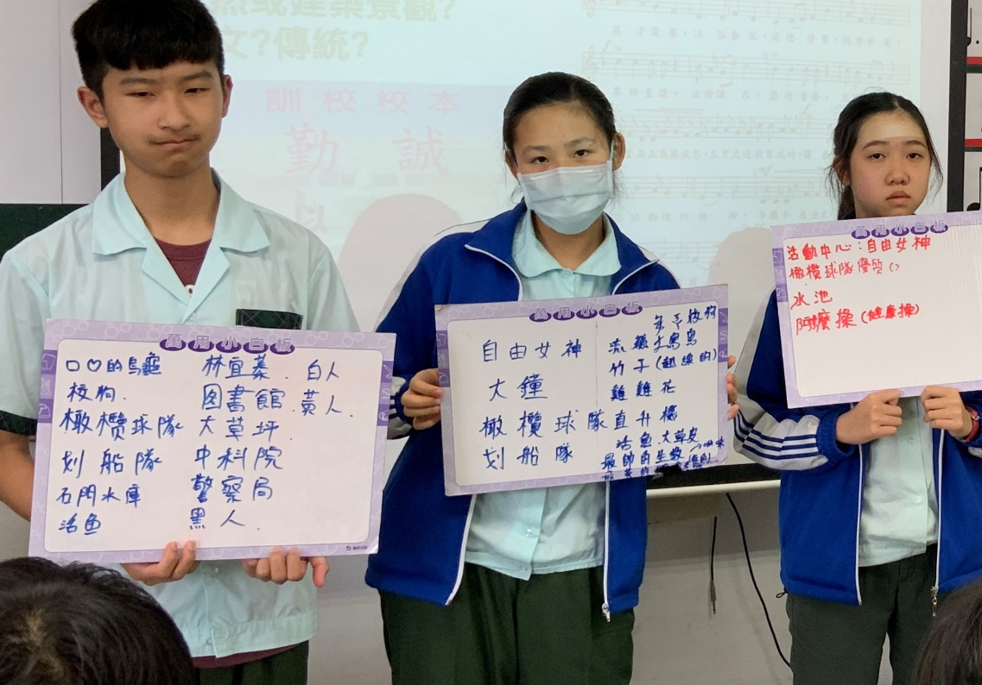

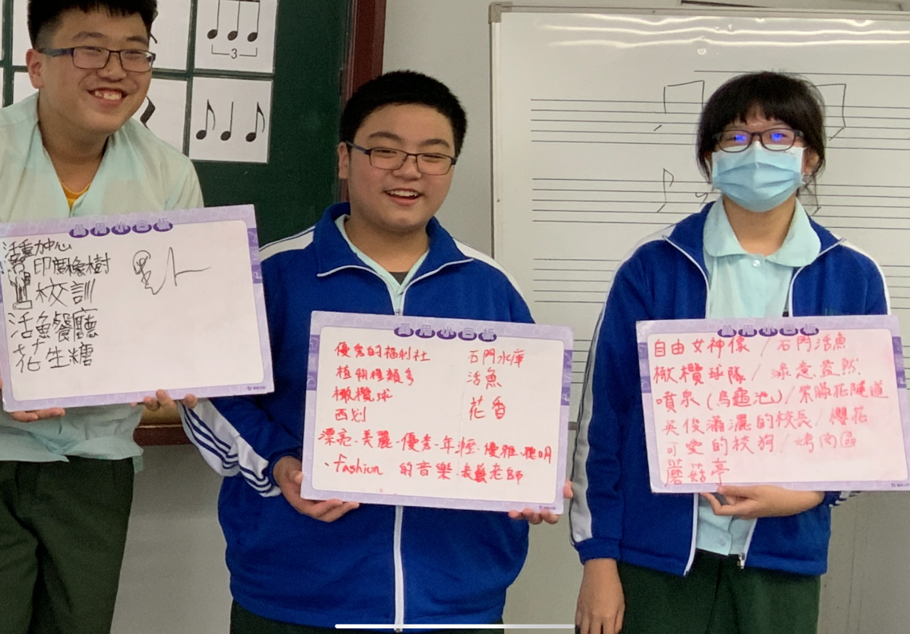

其他班級校園特色討論結果以小白板呈現(804)

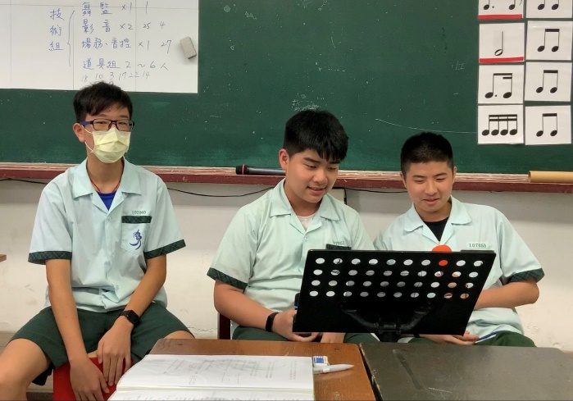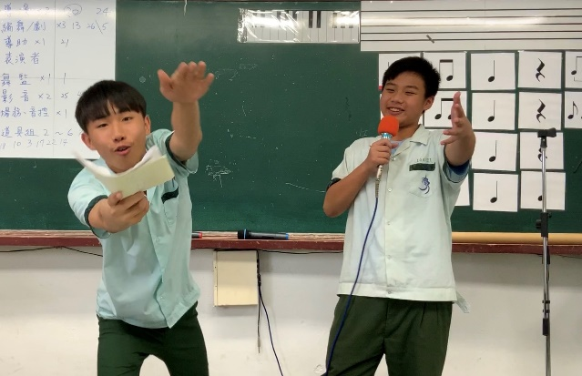

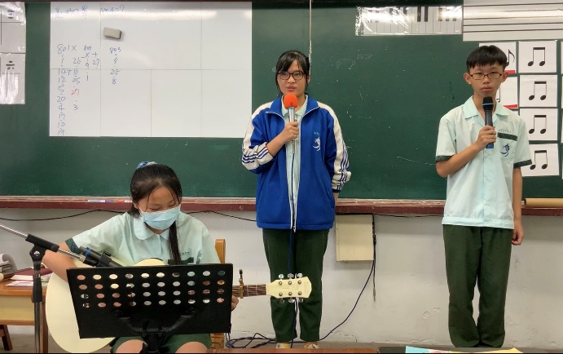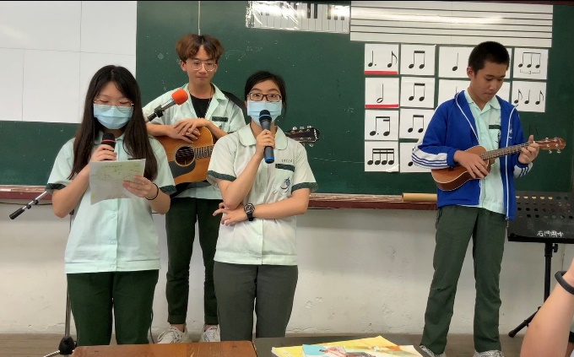

803期中創作發表

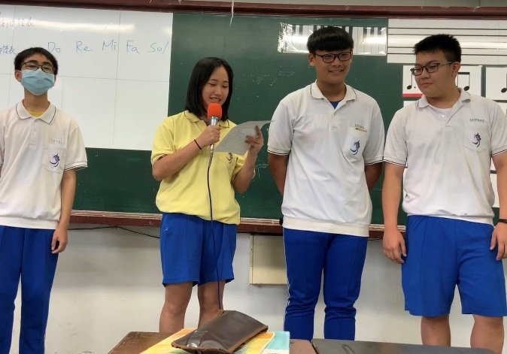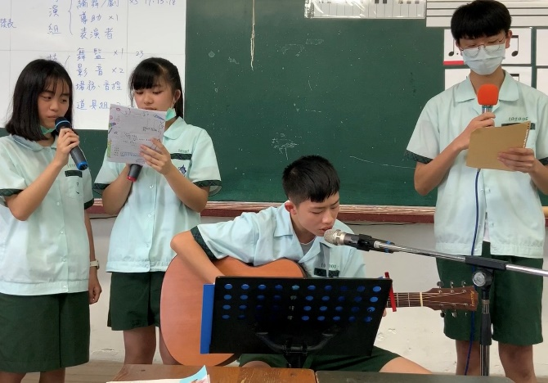

801期中創作發表

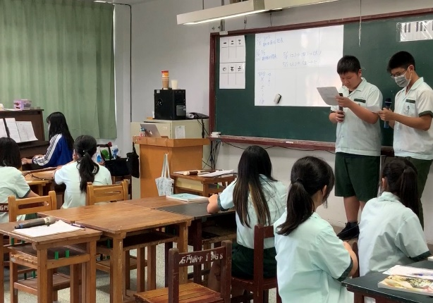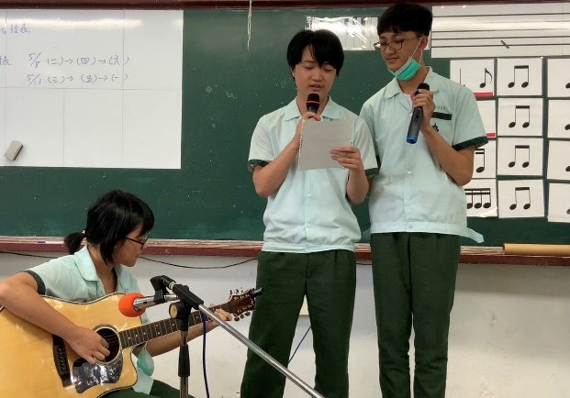

802期中創作發表

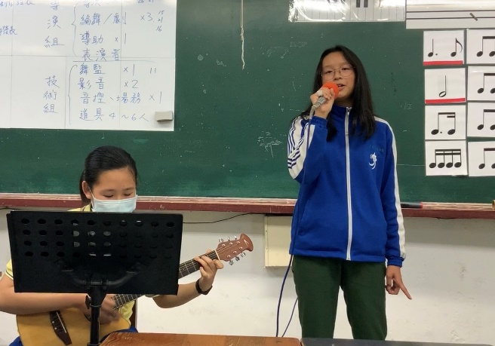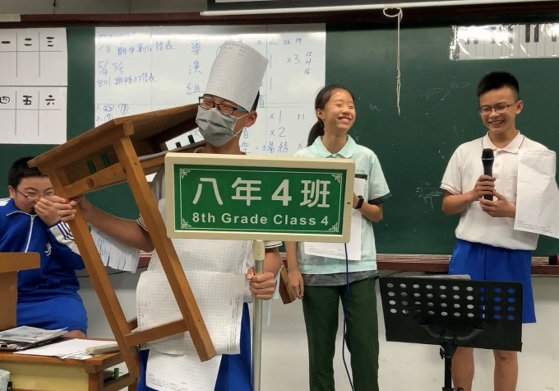

804期中創作發表

肆、教學影片網址連結
20分鐘精華版影片 | https://drive.google.com/file/d/19W_G1RVYKBzAR89thZEPYXzsFGe1UWqm/view?usp=sharing
一節課完整版影片 | https://drive.google.com/drive/folders/1EB3OF1EA_BcvoDvZC4eMEnNN1masHFUe?usp=sharing

